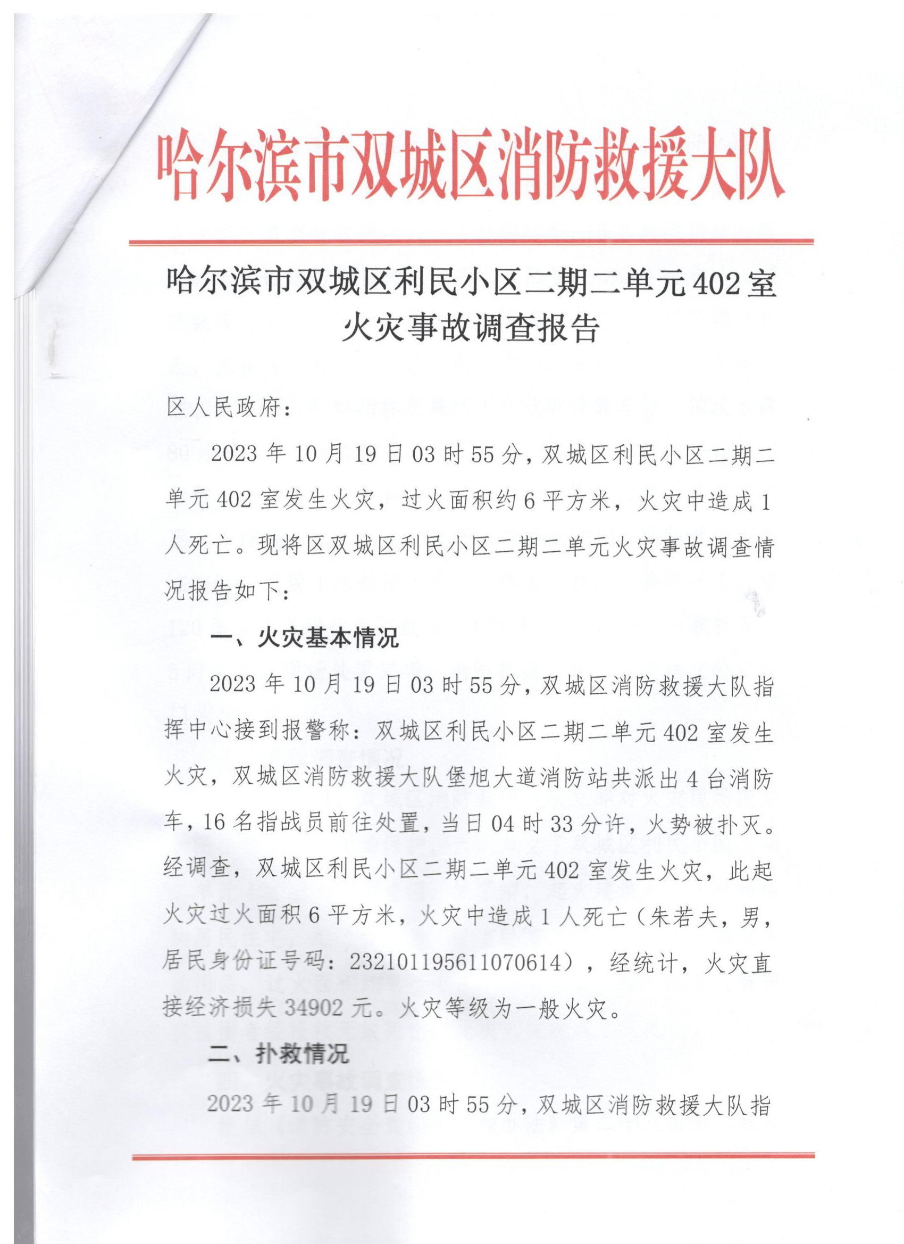

挥中心接到报警称，位于双城区利民小区二期二单元402室发生火灾，一人受伤。双城区消防救援大队指挥中心立即调派堡旭大道消防救援站共计4台消防车，16名指战员赶赴现场。双城区消防救援大队值班人员随警出动。4时6分，消防救援力量到达现场，现场浓烟滚滚，火势处于猛烈燃烧状态，无蔓延趋势。经侦察，现场为402室起火。由于车辆无法接近火场，队站指挥员果断下令就近停靠车辆，铺设5盘80水带，将分水器架设单元门口，一组人员采用蜿蜒铺设水带方式将水枪阵地设置在402室内用于掩护二组人员进行被困人员搜救。4时23分，现场火势得到控制，消防救援力量在在卧室发现1名被困人员，无明显外伤，呈昏迷状态，被120医务人员送往医院救治。4时33分，现场明火被扑灭。5时4分，现场处置完毕，消防救援力量将现场移交公安部门收车返队。
三、开展调查情况
火灾发生后，双城区消防救援大队立即对火灾现场张贴封闭公告，进行现场保护，大队成立了双城区利民小区二期二单元402室火灾调查组。据了解，起火建筑为6层砖混结构居民住宅，起火部位为402室卧室，起火物质为床垫及生活用品，过火面积约6平方米。6时5分，经与医务人员核实被困者经抢救无效死亡，此次火灾造成1人死亡。
四、火灾事故调查情况
根据《消防安全责任制实施办法》第二十八条第二款规定，“发生造成人员死亡或产生社会影响的一般火灾，由事故发生地县级人民政府组织调查处理”。提请政府，组织区公安分局、区应急管理局、区民政局、区消防救援大队、永治街道、永治派出所为成员单位开展火灾延伸调查工作。火灾发生后,双城区人民政府第一时间成立哈尔滨市双城区利民小区2期2单元402室“10.19”居民住房火灾联合调查事故组。
（一）起火时间的认定：
认定起火时间为2023年10月19日03时40分许。主要依据如下：
1.双城区利民小区二期二单元402室户主姜英询问笔录证实：“2023年10月19日凌晨3点多，我醒了闻到有烟味。”
2.双城区利民小区二期二单元402室居民肖凤娟询问笔录证实：“早上大约3点多我闻到有烟味，我准备起来看看，这时孩子奶奶进来说着火了”。
3.双城区消防救援大队指挥中心接警时间为2023年10月19日03时55分。
（二）起火部位的认定：
认定起火部位为双城区利民小区二期二单元402室北卧室床西南侧，主要依据如下：
1.据姜英的询问笔录证实：“他有的时候靠在床头上，有的时候躺在枕头上吸烟。”
2.现场勘查可见：北卧室内床为铁质铁架床，床南侧铁架距西侧铁架0.5米处有弯曲，铁架床整体呈灰白色，铁架床上有烧塌落的床垫弹簧钢架，整体塌落附着在铁架床上，床南侧紧邻床头柜，床头柜烧损残骸，从烧损程度看，呈北重南轻。
3.朱若夫尸体照片可见：头部右侧烫伤对比左侧烫伤较重。
（三）起火原因的认定：
认定起火原因为朱若夫卧床吸烟引燃西南侧床头被子引发火灾。主要依据如下：
1.可排除电气线路故障引发火灾：
①据姜英询问笔录证实：“着火前一天晚上电灯、电器没有异常情况。”
②现场勘验可见：靠西墙距衣柜0.3米、距地面0.3米处有一墙壁插座，由墙壁引出多股金属导线，金属导线完整，未发现故障痕迹；东墙上，距北墙0.5米、距地面0.3米处有一墙壁插座，未发现故障痕迹。
2.可排除放火引发火灾：
经哈尔滨市公安局双城区分局刑事侦察大队证明，排除放火嫌疑。
3.拟定起火原因为朱若夫卧床吸烟引燃西南侧床头被子引发火灾：
①据姜英询问笔录证实：“他用左手夹烟，有的时候把烟头怼到床头的烟灰缸里，有的时候用手掐灭扔到床边地上。”“大概九月十多号，一天早上两点多，我去他屋，我看见被子着了，我问他，你怎么把被整着了呢，他说我烟丢了，我烟找不到了，我进屋的时候看见他正用蘸过水的抹布，在往被上按，然后我就把被子拽到卫生间，让我用水浇灭了。”
②现场勘查可见：北卧室内床为铁质铁架床，床南侧铁架距西侧铁架0.5米处有弯曲，铁架床整体呈灰白色，铁架床上有烧塌落的床垫弹簧钢架，整体塌落附着在铁架床上，床南侧紧邻床头柜，床头柜烧损残骸，从烧损程度看，呈北重南轻。
五、火灾事故教训和整改措施建议
为深刻吸取双城区利民小区二期二单元402室火灾事故教训，各镇街、各部门要牢固树立安全发展理念，强化底线思维，针对冬季火灾事故易发多发等情况，举一反三，加强群众安全意识淡薄等问题，预防小火亡人类似火灾事故发生，针对此次事故提出以下防范措施：
一、立即行动，全力遏制“小火亡人”多发势头。各乡镇、街道、社区、村（居）委会等基层组织，突出城乡结合部、城中村、居民自建出租房、老旧小区及“三合一”场所，针对电动自行车室内停放充电、违规用火用电、违章住宿等重点，加大日常排查和夜间巡查频次。要动员社区民警、安监员、巡防队员、居民楼院长、物业管理人员、保安等力量，走进居民楼院，开展排查检查和消防安全提示。要将消防安全纳入老旧小区、“棚户区”改造计划，推动电气线路、消防车通道、消防水源等基础设施改造升级，有效降低火灾风险。对排查发现的火灾隐患突出、管理混乱的重点区域，各镇街、各部门要督促企业制定整改方案和整改计划，明确专人负责，跟踪督促整改；一时难以解决的，要挂牌督办，综合治理，限期整改。
二、统筹兼顾，纵深推进消防“两个行动”。各镇街、各部门要紧紧围绕习近平总书记提出的“从根本上消除事故隐患”的要求，坚持标本兼治，健全完善分析研判、监测预警、精准施治、常态管控等机制，从根本上解决突出问题和重大隐患。要始终盯住高层建筑、大型商业综合体、市场、物流仓储、学校、医院、养老福利机构和石油化工企业等高风险场所，以及“打通消防生命通道”、电动自行车和电气火灾防控等重点领域，组织教育、民政、卫健、商务、文旅、邮政、市场发展、消防等部门，固化沿用分行业治理、重大隐患挂牌督办、部门联合惩戒等做法，严查严处违法违规行为。要督促社会单位落实消防安全主体责任，全面落实“三自主两公开一承诺”，大力加强消防安全“四个能力”建设，切实提升单位自我管理的能力和水平。
三、加强宣传，不断提升群众消防安全意识。各镇街、